# 3 模块功能测试

## 3.1 添加银行账户模块

### 3.1.1 控制

本模块测试的输入控制方式是人工输入银行卡信息。

控制操作顺序为：

1.进入系统首页，登录系统，点击进入绑定银行卡界面；

2.输入真实姓名、身份证号、银行卡号、银行卡密码；

3.点击提交按钮；

4.等待系统反应。

### 3.1.2 基本数据

Bank_info信息：

|  |  |  |  |
| --- | --- | --- | --- |
| Bank_Card_Number | Real_Name | Identity Number | Password |
| 00000000000000000000 | 123 | 652827199907130012 | 123456 |
| 00000000000000000001 | 789 | 000000000000000001 | 654321 |
| 00000000000000000002 | 456 | 000000000000000002 | 135246 |

### 3.1.3 输入和预期输出

|  |  |  |
| --- | --- | --- |
| 序号 | 输入 | 预期输出 |
| 1 | Real Name：123 Identity Number:000000000000000000  Bank Card Number:00000000000000000000 password:123456 | 添加成功 |
| 2 | Real Name：123 Identity Number:000000000000000001  Bank Card Number:00000000000000000000 password:123456 | 身份证或姓名错误 |
| 3 | Real Name：123 Identity Number:000000000000000000  Bank Card Number:00000000000000000000 password:123456 | 已绑定银行卡 |

### 3.1.4 测试结果

|  |  |  |  |
| --- | --- | --- | --- |
| 序号 | 输入 | 实际输出 | Pass/Fail |
| 1 | Real Name：123 Identity Number:000000000000000000  Bank Card Number:00000000000000000000 password:123456 | 与预期结果一致 | Pass |
| 2 | Real Name：123 Identity Number:000000000000000001  Bank Card Number:00000000000000000000 password:123456 | 与预期结果一致 | Pass |
| 3 | Real Name：123 Identity Number:000000000000000000  Bank Card Number:00000000000000000000 password:123456 | 与预期结果一致 | Pass |

### 3.1.5 测试结果分析

添加银行账户模块的3个测试均符合预期测试结果，由此可以推断在正常使用中添加银行账户的功能已基本实现。

### 3.1.6 测试结果截图

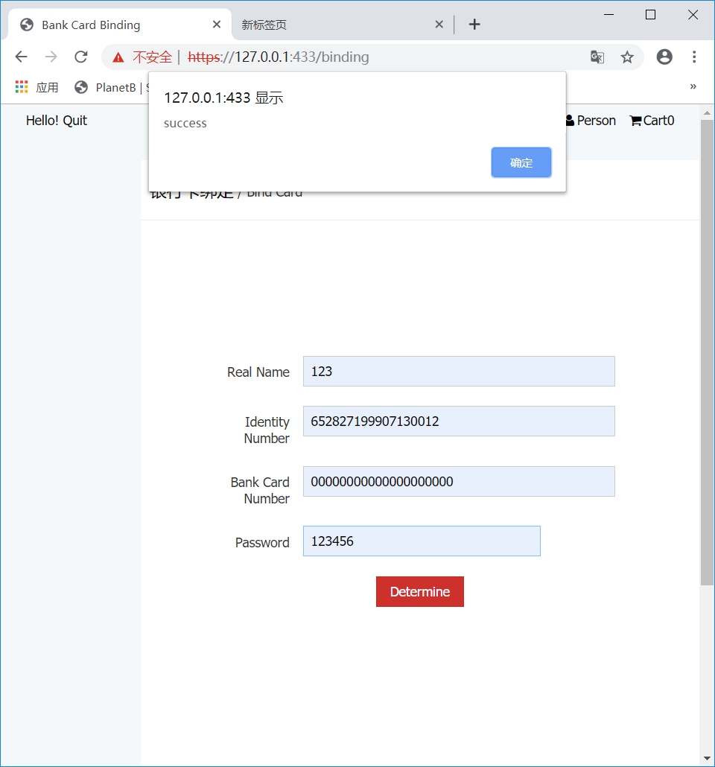

测试一添加成功截图

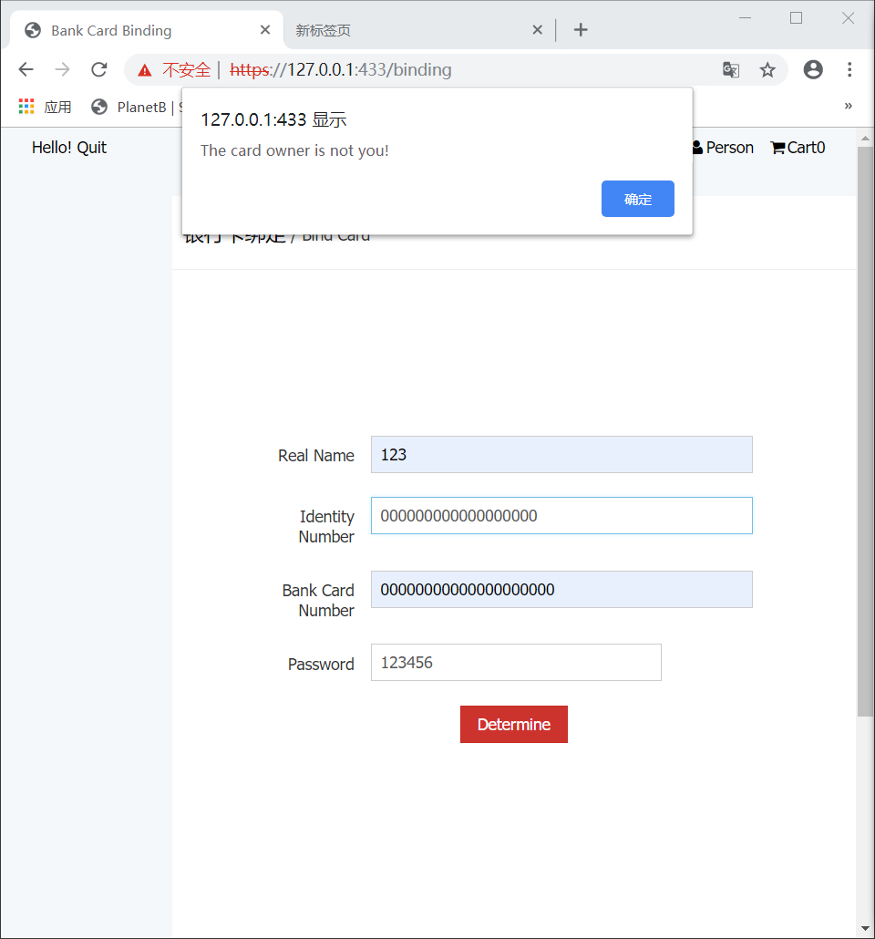

测试二身份证姓名错误

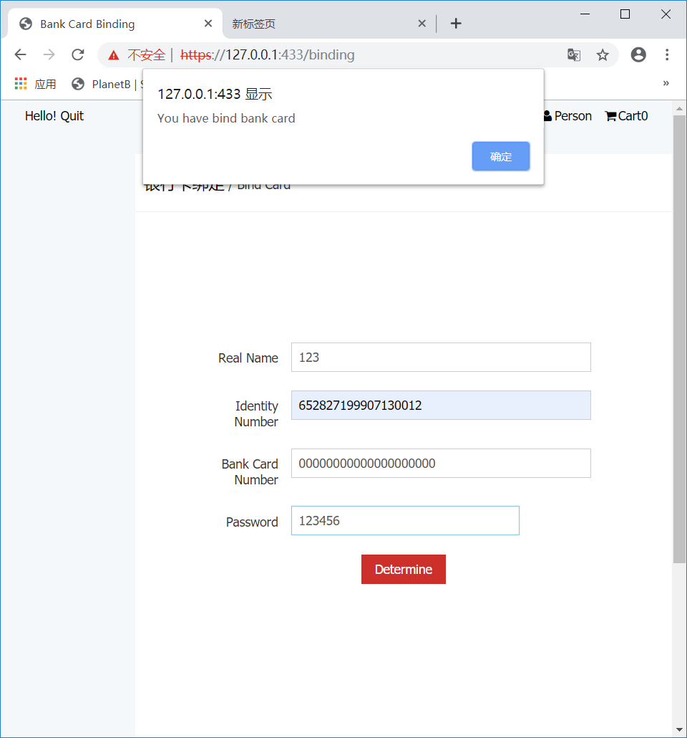

测试三已绑定银行卡

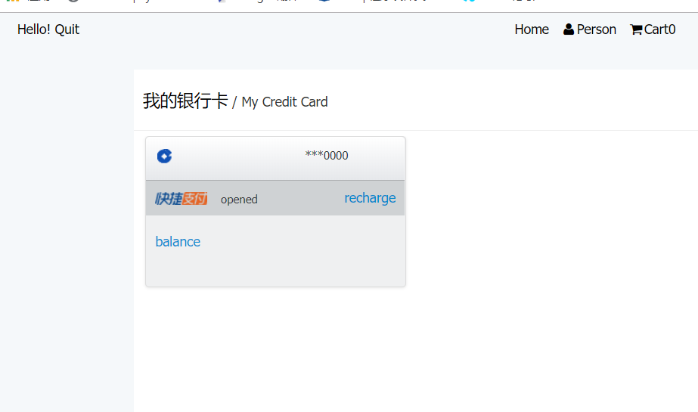

查看已绑定的银行卡截图

## 3.2 个人余额查询、充值

### 3.2.1 控制

本模块测试的输入控制方式是人工点击按钮信息。

控制操作顺序为：

1.进入系统首页，登录系统，点击进入查询余额；

2.充值时输入充值金额、银行卡密码；

3.点击提交按钮；

4.等待系统反应。

### 3.2.2 基本数据

|  |  |  |
| --- | --- | --- |
| Bank_Card_Number | Balance | Password |
| 00000000000000000001 | 9999.00 | 123456 |

### 3.2.3 输入和预期输出

|  |  |  |
| --- | --- | --- |
| 序号 | 输入 | 预期输出 |
| 1 | Recharge:10 Password:123456 | 充值成功 |
| 2 | Recharge:10 Password:654321 | 支付密码错误 |
| 3 | Recharge:10000 Password:123456 | 余额不足 |

### 3.2.4 测试结果

|  |  |  |  |
| --- | --- | --- | --- |
| 序号 | 输入 | 实际输出 | Pass/Fail |
| 1 | Recharge:10 Password:123456 | 与预期结果一致 | Pass |
| 2 | Recharge:10 Password:654321 | 与预期结果一致 | Pass |
| 3 | Recharge:10000 Password:123456 | 与预期结果一致 | Pass |

### 3.2.5 测试结果分析

余额充值模块的3个测试均符合预期测试结果，由此可以推断在正常使用中查询余额以及充值的功能已基本实现。

### 3.2.6 测试结果截图

测试一充值成功

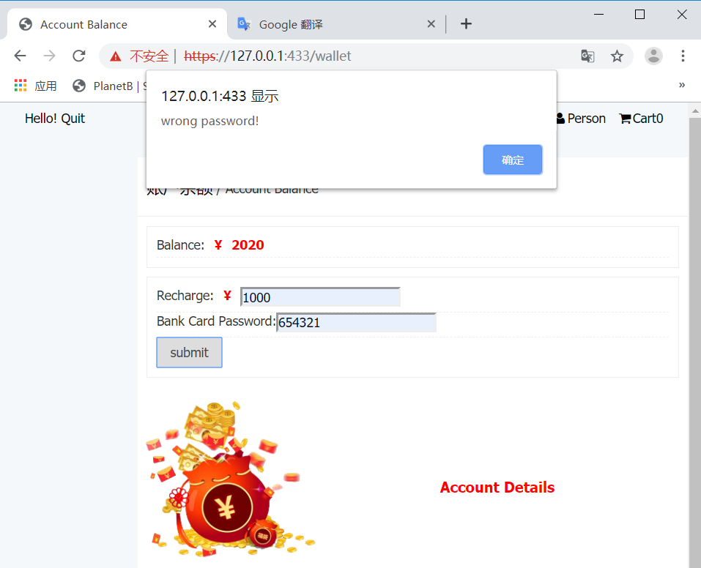

测试二密码成功

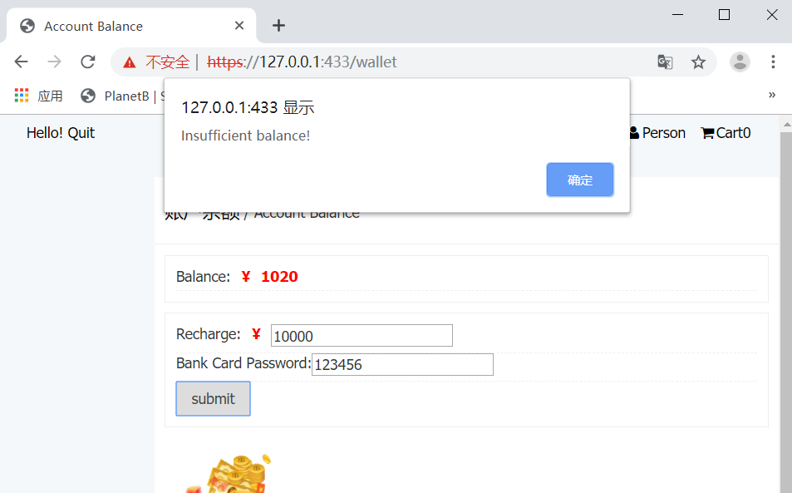

测试三余额不足